Estão encontradas as 7 Vencedoras
das 7 Maravilhas da Nova Gastronomia®

04.09.2021 – Teve hoje lugar a Gala da Declaração Oficial das 7 Maravilhas da Nova Gastronomia®, que terminou com a revelação das iguarias vencedores através de votação popular num programa transmitido em direto pela RTP 1 e RTP Internacional.

Depois do concurso ter iniciado com 1.147 restaurantes concorrentes de todo o território nacional, chegámos às 7 Maravilhas Vencedoras:

Categoria Petiscos
TÁBUA DE POLVO, Baptista (Caminha)

Categoria Vegetariana
ALGARVE, DO CAMPO À SALINA, À TERRA – Praia Verde Boutique Hotel (Castro Marim)

Categoria Vegana
MIL-FOLHAS DE BATATA, CANTARELOS E BOLOTA, Cor de Tangerina (Guimarães)

Categoria Peixe e Marisco
RABOS DE POLVO DAS BRUXAS, Bem Bô (Mirandela)

Categoria Cozinha Molecular
VEADO NO BOSQUE, Dom Júlio (Vila Nova de Cerveira)

Categoria Carne
ESTRELA DO MOSTEIRO, Mosteiro do Leitão (Batalha)

Categoria Doçaria
COININHAS, Confeitaria Santa Coina (Barreiro)

Apresentada por Catarina Furtado e José́ Carlos Malato, a Gala da Declaração Oficial das 7 Maravilhas da Nova Gastronomia® veio demonstrar uma vez mais a riqueza gastronómica do nosso país e fazer uma justa homenagem a todos aqueles que diariamente dão o seu contributo em prol da valorização deste património nacional. E que este ano foram desafiados pela organização das 7 Maravilhas a reinventar e a reinterpretar o melhor que sabem fazer pela Gastronomia Portuguesa®.

Com o mote a reinvenção e a reinterpretação, a nossa gastronomia foi agrupada nas 7 categorias submetidas ao voto popular: Petiscos, Vegetariana, Vegana, Peixe e Marisco, Carne, Cozinha Molecular e Doçaria.

Catarina Furtado, embaixadora das 7 Maravilhas®, partilha connosco a sua experiência, “fazer parte das 7 Maravilhas é para mim um honra e uma aprendizagem. Tem sido muito enriquecedor verificar que ainda existe tanto por descobrir e divulgar, com pompa e circunstância, no nosso país em áreas distintas. E como nós não somos só passado , somos também o presente e já o futuro, a temática deste ano consegue reunir uma série de irresistíveis sugestões gastronómicas para todos os gostos, o que faz desta “Nova Gastronomia Portuguesa” a edição mais inclusiva de sempre. Já estou cheia de apetite para a gala final mais uma vez ao lado do meu querido amigo Malatinho“.

Para José Carlos Malato, também ele embaixador das 7 Maravilhas®, “10 anos depois de elegermos as 7 maravilhas da gastronomia portuguesa, a televisão pública envolve o país numa nova escolha. A eleição das 7 maravilhas da nova gastronomia. Num ano difícil para este setor, voltamos ao país real na vontade de mostrar o trabalho que os chefs portugueses têm investido, não obstante as adversidades. Portugal reinventa-se neste novo futuro e é um privilégio fazer parte deste projeto que é, ao mesmo tempo, um desígnio nacional! A gastronomia é poesia. E, como diz o poeta, a poesia é para comer!”

Este espetáculo produzido pela Fremantle Portugal, contou com diversas atuações com especial destaque para a presença de Diogo Piçarra, que cantou “Monarquia”, Fernando Daniel, que cantou “Raro” e Luís Trigacheiro que cantou "Saudade". A noite foi ainda preenchida com atuações Marina Maranhão, Rita Rocha, Maria Inês Saraiva, que participaram recentemente no The Voice Kids, e de Bailarinos da escola internacional de dança Annarella Sanchez e corpo de Bailarinos PMP.

Segundo José Fragoso, Diretor da RTP1 e RTP Internacional, “Através da RTP1, o país ficou a conhecer mais 7 novas maravilhas! Desta vez, são pratos com nomes sugestivos e apetecíveis, inspirados nos melhores produtos nacionais, oriundos do mar ou da terra, e reveladores do talento e da criatividade dos nossos melhores profissionais da gastronomia. Esta edição revelou o fantástico potencial da cozinha portuguesa, representada por novas gerações de cozinheiros e capaz de resistir e de se reinventar mesmo em momentos de crise profunda. Uma palavra de reconhecimento também para as escolas portuguesas de turismo e hotelaria, parceiras essenciais nesta edição das 7 Maravilhas, e que são hoje um instrumento indispensável na qualificação da oferta gastronómica de norte a sul do continente, na Madeira e nos Açores”.

“A edição de 2021 das 7 Maravilhas foi a primeira que não premiou o que já é conhecido de todos. Esta edição procurou contribuir para o renascimento do setor da restauração, num ano marcado pela crise do covid, mas também procurou o melhor que os nossos cozinheiros e cozinheiras criativas sabem fazer, na busca incessante dos sabores únicos e autênticos que definem Portugal. Procurámos ainda alertar para o papel da alimentação nas mudanças climáticas e o papel que tem na saúde, através das melhores escolhas que todos deveremos fazer no nosso dia-a-dia." palavras de Luis Segadães, Presidente das 7 Maravilhas®.

RTP Televisão Oficial
SICAL Café Oficial
CEPSA Rede de Postos de Abastecimento e Gás Oficial
MATINADOS Ovos Oficiais
ALTICE PORTUGAL Parceira Tecnológica
VISTA ALEGRE Troféu Oficial
BRAGARD Jaleca Oficial
FAVAIOS Brinde Oficial
Todo o processo de eleição é auditado pela empresa internacional de auditores PwC
SAPO Media Partner

O Conselho Científico é um órgão constituído para apoiar a organização do concurso na elaboração do regulamento, na verificação das candidaturas e nas tomadas de decisão, tendo o objetivo de libertar a Organização de quaisquer tomadas de posição face aos candidatos a concurso, assegurando por isso, a máxima idoneidade, independência e equidistância do processo.
As 7 Maravilhas da Nova Gastronomia® contam com os seguintes 7 membros no Conselho Científico:

- AHRESP - Associação da Hotelaria, Restauração e Similares de Portugal
- ACPP - Associação Cozinheiros Profissionais de Portugal
- APN - Associação Portuguesa de Nutrição
- Escolas do Turismo de Portugal
- RIPTUR - Rede de Instituições Públicas do Ensino Superior Politécnico
- Ministério da Agricultura, Florestas e Desenvolvimento Rural
- Ministério da Economia e Transição Digital

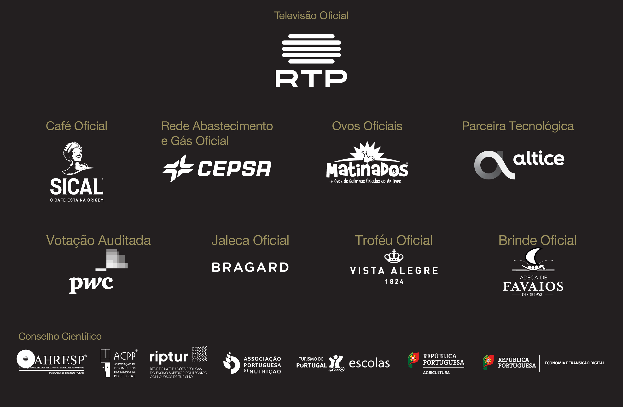

Sobre as 7 Maravilhas®
Desde 2007 que divulgamos e comunicamos os valores positivos de uma Identidade Nacional forte e através desta experiência sabemos que as pessoas gostam de participar ativamente nas votações. Querem fazer as suas escolhas através do voto - são causas nacionais reconhecidas, temas que as pessoas amam.
A eleição das 7 Maravilhas® permite a criação de roteiros turísticos que exploram o melhor que um país tem para oferecer, tanto para os turistas nacionais como para os internacionais.
A distinção de ser uma das 7 Maravilhas® é hoje um poderoso ícone de marketing e de comunicação dentro e fora de Portugal.

7 Maravilhas de Portugal® (Património Histórico), em 2007
7 Maravilhas de Origem Portuguesa no Mundo® (Património Histórico), em 2009
7 Maravilhas Naturais de Portugal®, em 2010
7 Maravilhas da Gastronomia®, em 2011
7 Maravilhas – Praias de Portugal®, em 2012
7 Maravilhas de Portugal – Aldeias®, em 2017
7 Maravilhas à Mesa®, em 2018
7 Maravilhas Doces de Portugal®, em 2019
7 Maravilhas da Cultura Popular®, em 2020
Para mais informações: info@7maravilhas.pt

